ỦY BAN NHÂN DÂN  XÃ ĐĂK PLÔ | CỘNG HOÀ XÃ HỘI CHỦ NGHĨA VIỆT NAM  Độc lập - Tự do - Hạnh phúc
Số: /UBND-KT | Đăk Plô, ngày tháng năm 2025
Về việc hướng dẫn thực hiện và xét công nhận các Tiêu chí số 4 và Tiêu chí số 7 trong bộ tiêu chí quốc gia về xây dựng nông thôn mới giai đoạn 2021-2025 thuộc lĩnh vực ngành Công Thương

Kính gửi:
- Phòng Kinh tế;
- Phòng Văn hóa – Xã hội;
- Các thôn trên địa bàn xã.

Thực hiện Công văn số 492/SCT-QLTM ngày 08/8/2025 của Sở Công thương Về việc hướng dẫn thực hiện và xét công nhận các Tiêu chí số 4 và Tiêu chí số 7 trong bộ tiêu chí quốc gia về xây dựng nông thôn mới giai đoạn 2021-2025 thuộc lĩnh vực ngành Công Thương;
Để việc triển khai xây dựng nông thôn mới đảm bảo tính liên tục, bền vững đối với các đơn vị hành chính thuộc xã sau sắp xếp, phù hợp với tổ chức chính quyền địa phương 02 cấp, nhằm đảm bảo triển khai thống nhất, đồng bộ. UBND xã đề nghị các cơ quan, đơn vị liên quan thực hiện một số nội dung quy định về tiêu chí trong Bộ tiêu chí Quốc gia về nông thôn mới giai đoạn 2021-2025 về lĩnh vực Công Thương, như sau:
Các nội dung và phương pháp đánh giá thực hiện và xét công nhận về tiêu chí xã đạt nông thôn mới, nông thôn mới nâng cao, nông thôn mới kiểu mẫu giai đoạn 2021-2025 về điện (Tiêu chí số 4) và cơ sở hạ tầng thương mại nông thôn (Tiêu chí số 7) được giữ nguyên để tiếp tục thực hiện khi đánh giá theo địa giới hành chính mới theo quy định tại Quyết định số 211/QĐ-TTg ngày 01/3/2024 của Thủ tướng Chính phủ, Quyết định số 318/QĐ-TTg ngày 08/3/2022 của Thủ tướng Chính Phủ, Quyết định số 319/QĐ-TTg ngày 08/3/2022 của Thủ tướng Chính Phủ và Quyết định số 1327/QĐ-BCT ngày 03/6/2024 của Bộ Công Thương. (đính kèm các Quyết định trên trục liên thông)
Bỏ nội dung tiêu chí và phương pháp đánh giá về huyện, thị xã, thành phố thuộc tỉnh đạt nông thôn mới, nông thôn mới nâng cao đối với Tiêu chí số 4, Tiêu chí số 7; Chỉ tiêu cụm công nghiệp và Chỉ tiêu số 6.2, Chỉ tiêu số 6.3 chợ thuộc Tiêu chí số 6 về kinh tế quy định trong Bộ tiêu chí quốc gia về huyện nông thôn mới, huyện nông thôn mới nâng cao, huyện nông thôn mới đặc thù giai đoạn 2021-2025 ban hành tại Quyết định số 211/QĐ-TTg ngày 01/3/2024 của Thủ tướng Chính phủ, Quyết định số 320/QĐ-TTg ngày 08/3/2022 của Thủ tướng Chính phủ, Quyết định số 1327/QĐ-BCT ngày 03/6/2024 của Bộ Công Thương.
UBND xã đề nghị các cơ quan đơn vị triển khai thực hiện; trong quá trình triển khai thực hiện có khó khăn vướng mắc gửi kiến nghị về UBND xã (qua phòng Kinh tế) để xem xét giải quyết./.
Nơi nhận:  - Như trên (th/h);  - Sở Công Thương (báo cáo);  - TT Đảng ủy xã (b/c);  - Các ban, ngành đoàn thể xã (p/h);  - Chủ tịch, các PCT UBND xã;  - Lưu: VT, PKT. | TM. ỦY BAN NHÂN DÂN  KT. CHỦ TỊCH  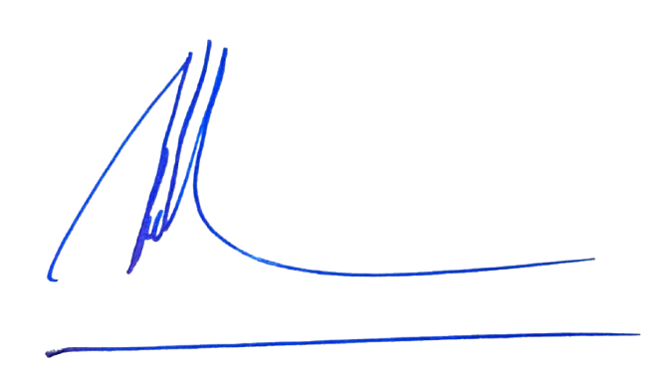  PHÓ CHỦ TỊCH  A Duy Khánh

Quyết định số 1327/QĐ-BCT ngày 03/6/2024 của Bộ Công Thương Ban hành Hướng dẫn thực hiện các tiêu chí, chỉ tiêu thuộc lĩnh vực Công Thương trong Bộ tiêu chí quốc gia về xã nông thôn mới, Bộ tiêu chí quốc gia về xã nông thôn mới nâng cao, Bộ tiêu chí quốc gia về huyện nông thôn mới, Bộ Tiêu chí quốc gia về huyện nông thôn mới nâng cao giai đoạn 2021-2025 và Tiêu chí huyện nông thôn mới đặc thù, không có đơn vị hành chính cấp xã giai đoạn 2021-2025.

